成都市2015年高中阶段教育学校统一招生考试物理试题A卷(word版有答案)
（共90分）
第I 卷（选择题，共28 分）
一、 项选择题（每小题2分，共28分）
1．下列现象与惯性有关的是
A．小朋友喜欢看动画片 B．投出的篮球在空中继续向前运动
C．同种电荷相互排斥 D．水银的温度升高时体积增大
2．如图，将正在发出声音的音叉放入水中，能观察到音叉周围溅起许多水花。这说明
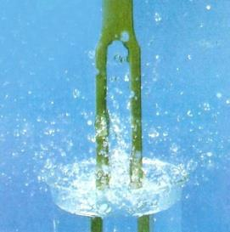
A．发出声音的音叉在振动
B．超声波具有能量
C．声音从空气传入水中响度会变大
D．声音从空气传入水中速度会变小
3．关于电磁波与信息技术，下列叙述正确的是
A．电磁波只能用于通信 B．电磁波的应用对人类有利无害
C．手机既能发射电磁波也能接收电磁波 D．卫星通信不需要利用电磁波传递信息
4．以下机械属于热机的是
A．杠杆 B．斜面 C．洗衣机 D．汽油机
5．如图所示，直升飞机悬停在空中。下列对直升飞机能量的分析，正确的是
A．直升飞机具有重力势能
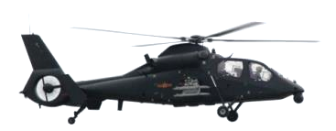
B．直升飞机的动能不断转化为重力势能
C．直升飞机的重力势能不断转化为动能
D．直升飞机的机械能在不断增大
6．下列做法中，符合安全用电要求的是
A．将开关安装在灯具和中性线（零线）之间
B．发生触电事故时，首先切断电源
C．家中空气开关跳闸（断开）后马上将其闭合
D．在高压线附近的空地放风筝
7．对下列常见现象的分析，合理的是
A．摩擦生热，是通过做功的方式改变内能
B．围火取暖，是通过做功的方式改变内能
C．雾霾弥漫，是因为分子在不停地运动
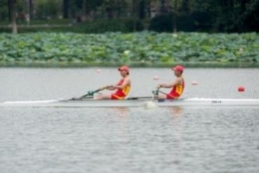
D．雪花纷飞，是因为分子之间有排斥力作用
8．下列现象中能说明存在大气压的是
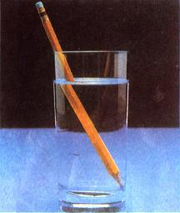
A. 火箭升空过程不断喷射高温燃气 B. 坦克装有宽大的履带
C. 医生推动活塞给病人注射药液 D. 用吸管将杯中饮料吸入口中
9．如图所示，将一支铅笔放入水中，看起来铅笔发生了弯折。这是因为
A．光在空气和水的分界面发生了镜面反射
B．光在空气和水的分界面发生了漫反射
C．光从空气射入水中，传播方向不变
D．光从水射入空气中，传播方向改变
10．2014年8月，我国自主研发的“华龙一号”核电站总体技术方案通过专家评审。 核电站利用核能发电，它的核心设备是核反应堆。下列说法正确的是
A．目前核电站都是通过聚变反应来释放核能
B．核电站产生的核废料对环境没有污染
C．核反应堆中发生的链式反应是可以控制的
D．核反应堆所用的核燃料主要是氢的同位素
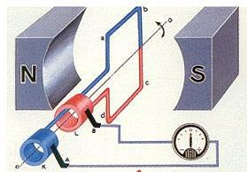
11．如图所示，为发电机的工作原理图，下列说法中正确的是
A．发电机的基本原理是通电导体在磁场中受力的作用
B．发电机的基本原理是电磁感应
C．线圈在转动过程中，感应电流的大小不变
D．线圈在转动过程中，感应电流的方向不变
12．下列各种现象与其应用的物理知识之间的关系中，正确的是
A．飞机获得升力起飞——流体压强与流速的关系
B．热气球升空——大气压与温度的关系
C．水下潜水艇能够上浮——液体压强与深度的关系
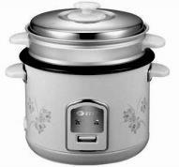
D．航空母舰漂浮在海面——浮力与液体密度的关系
13．如图5所示为家用电饭锅，与它有关的下列数据最符合实际的是
A．正常工作时的电流是0.01 A B．正常工作时的电压为12 V
C．正常工作时的功率为700 W D．正常工作1小时消耗的电能约为360 J
14．据新华社报道，2014年8月20日上午，青奥会赛艇女子双人单桨比赛的最终“奖牌榜”出炉，四川选手罗雅丹与队友潘婕合作，以3分37秒52的成绩获得银牌。赛程全长2000米，如图所示为她们在比赛中的情境。下列四个速度中，比她们的平均速度大的是
A．5 m/s B．10 m/s C．5 km/h D．10 km/h
第Ⅱ卷（非选择题，共62 分）
二、填空题（每空2分，共32分）
15．教室里的各盏照明灯之间是 ▲ 联的，当教室里多开一盏照明灯时，干路上的电流大小将 ▲ 。（选填“变大”、“不变”或“变小”）
16．2015年5月11日，第九届全国残疾人运动会在成都开赛，其中游泳项目在电子科技大学清水河校区游泳馆展开。如图所示，游泳时向后划水，人向前运动，推动人向前运动的力的施力物体是 ▲ ，此现象说明力的作用是 ▲ 。
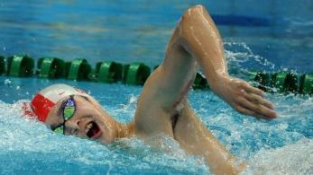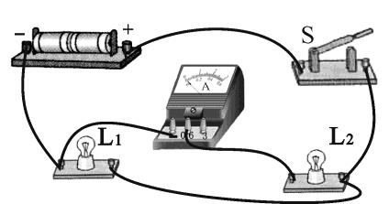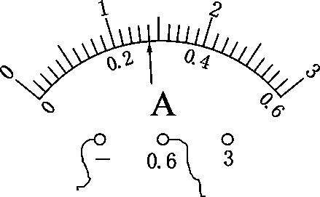
第16题图 第18题图
17．在打扫教室清洁时，用湿抹布擦黑板，过一会儿黑板就会变干，这是水的 ▲ 现象（填物态变化的名称）。夏天，从冰箱中取出一瓶饮料，空气中的水蒸气遇冷液化成小水珠附着在饮料瓶外表面，水蒸气在液化过程中要 ▲ （选填“吸热”或“放热”）。
18．如图所示的电路，当开关S闭合后，电流表测量的是通过 ▲ (选填“电源”、“L₁”或“L₂”)的电流，电流表的指针偏转如图所示，电流表的示数为 ▲ A。
19．如图所示，是小明探究平面镜成像的实验装置。实验时，在竖立的玻璃板前12 cm处放一支点燃的蜡烛A，烛焰高6 cm，在玻璃板的后面出现A的像，他再取一支未点燃的同样的蜡烛B放在像处，发现B与A的像完全重合，则蜡烛B到玻璃板的距离为 ▲ cm。为了使像看起来更清晰，实验最好在 ▲ 的环境中进行（选填“较亮”或“较暗”）。
20．如图，三峡大坝的正常蓄水位为175 m，则深为20 m的某处受到水的压强为 ▲ Pa。轮船在通过三峡大坝时，需经过五级船闸才能完成“跳大坝”的壮举，船闸利用了 ▲ 原理。（ρ =1×10³ kg /m³，g=10 N/kg）
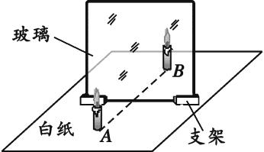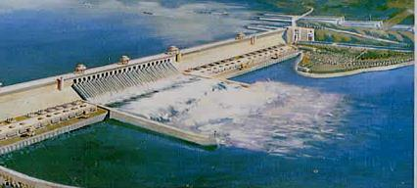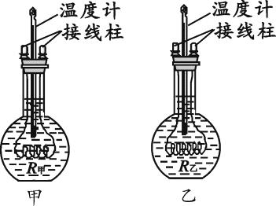
第19题图 第20题图 第22题图
21．指南针是我国古代四大发明之一，其实质就是一个小磁针，它有N、S两极，使用时指南的那端是 ▲ 极。指南针能够指南北是因为地球周围的空间存在着 ▲ 。
22．如图12所示，是晨晨同学探究焦耳定律的部分实验装置。已知R_{甲}=5Ω，R_{乙}=10Ω，在探究电流通过导体产生的热量与电阻大小的关系时，应将两电阻丝联在电路。若电路中的电流为0.3A，则甲电阻丝在1 min内产生的热量为 ▲ J。
三、作图与计算题（共16分。计算题在解答时应写出公式和重要的演算步骤，只写出最后答案的不能得分)
23．（4分）（1）在“探究杠杆的平衡条件”实验中，用弹簧测力计沿BC方向拉杠杆，使杠杆平衡，如图所示。请画出：①弹簧测力计对杠杆拉力F的示意图；②F的力臂。
（2）如图所示，开关闭合。①请在图中标出通电螺线管的N、S极；②用箭头标出图中磁感线的方向。
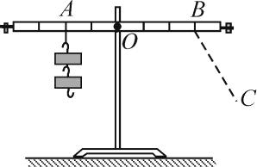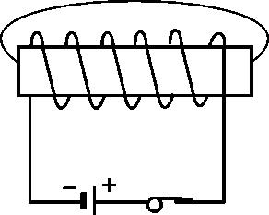
第23（1）题图 第23（2）题图
24．（6分）小海同学在学习了液压技术后，饶有兴趣地对汽车升降台进行了观察，他发现升降台下方的关键部件是液压杆，如图所示。他查阅图相关资料后，了解到液压杆内部液体工作压强一般在10 MPa以上，1 MPa =10⁶Pa。小海编制了下面的计算题，请大家一起来完成。
（1）当50 MPa的压强作用于面积为40 cm²的活塞上时，求压力大小。
（2）汽车总质量是1800 kg，升降台匀速地将其竖直向上抬升6m，求升降台对汽车所做的功。（g=10 N/kg）

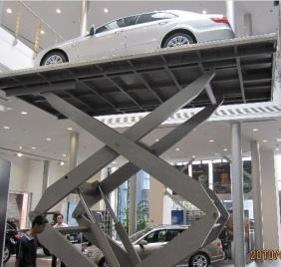

25．（6分）现有一个小灯泡和两个相同的定值电阻，小灯泡的额定电压为2.5 V，额定电流为0.35 A，小灯泡和定值电阻的I–U图像如图所示。求：
（1）将小灯泡接入电路，电路电流为0.2 A，小灯泡实际功率为多少？
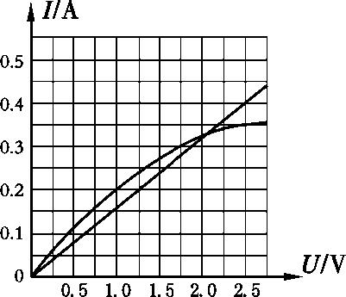
（2）将两个定值电阻并联后接在电压为2.5V的电源两端，工作0.5小时，共消耗多少电能？

四、实验与探究题（共 14 分）
26．（6分）在探究决定电阻大小的因素时，研究小组中甲、乙、丙三位同学作出如下猜想：
甲：导体的电阻与导体的长度有关。
乙：导体的电阻与导体的材料有关。
丙：导体的电阻与导体的横截面积有关。
实验室备有几种电阻丝，参数如下表。
编号 | 材料 | 长度/m | 横截面积/mm²
a | 镍铬合金丝 | 1.0 | 0.2
b | 镍铬合金丝 | 1.0 | 0.1
c | 镍铬合金丝 | 0.5 | 0.1
d | 锰铜合金丝 | 0.5 | 0.1

如图17所示，是为完成探究连接的实验电路。
（1）实验中应通过比较 ▲ 的大小，来比较电阻丝电阻的大小，达到验证猜想的目的。（2）若要验证乙同学的猜想，则应该选用 ▲ 两根电阻丝(填编号)进行对比实验。
（3）选用b、c两根电阻丝进行对比实验，是为了验证 ▲ 同学的猜想。
27．（8分）家住天府新区的小希家今年种植的五星枇杷（如图所示）获得了丰收。小希想知道枇杷品质和密度是否有关，于是他和小明利用家庭实验室的器材测出了枇杷的密度。
小希的方法：
（1）用天平测一个枇杷的质量, 天平平衡时右盘砝码和游码如图甲所示，则枇杷的质量为 ▲ kg。
（2）如图乙所示，往量筒中加入适量的水，记下此时水的体积；将这个枇杷放入量筒，再次记录读数。枇杷的体积为 ▲ cm³。
（3）枇杷的密度为 ▲ kg /m³。
小明认为小希的方法不当，应当取更多的枇杷测量。
小明的方法：
（1）在筐里随机挑选6颗枇杷，用天平测得它们的总质量为m。
（2）任意选出其中2颗用量筒测得体积为V。
（3）枇杷的密度ρ = m/3V。
你认为小明这种测密度的方法是否正确，并简述理由。
答： ▲ 。
B 卷（共20 分）
一、选择题（每小题2分，共10分。有的小题只有一个选项符合题目要求，有的小题有二个选项符合题目要求，全部选对的得2分，选对但不全的得1分，有选错的得0分）
1．关于能源、能量，下列说法不正确的是
A．能源是人类物质生活、社会经济发展的基础
B．太阳能、风能、地热能等是目前正在努力研究、开发的新能源
C．根据能量守恒定律，能量不会消灭，但可以创造
D．电风扇工作时，主要将电能转化为机械能
2．在“探究凸透镜成像的规律”实验中，实验桌上有光具座、蜡烛、光屏、焦距分别为15cm 和20cm的凸透镜L_{１}和L₂等器材，小明先将蜡烛、凸透镜、光屏正确安放在光具座上，如图所示。下列说法正确的是
A．若凸透镜是L_{１}，小明能在光屏上看到烛焰清晰的像
B．若凸透镜是L_{１}，小明将光屏向右移动适当的距离，光屏上能出现烛焰清晰的像
C．若凸透镜是L_{２}，小明将光屏移到60 cm刻度线处，光屏上能出现烛焰清晰的像
D．若凸透镜是L_{２}，小明将光屏移到70 cm刻度线处，光屏上能出现烛焰清晰的像
3．质量相同的甲、乙两种物质从固态开始加热，它们在相同时间内吸收的热量相等，加热时间都为6 分钟，它们的温度随时间变化的图像如图所示。下列说法正确的是
A．甲在3~6min内是液态
B．甲是晶体，乙是非晶体
C．在4~6min内，甲的内能保持不变
D．在固态时，甲的比热容小于乙的比热容
4．在水平桌面上有一个盛有水的容器，木块用细线系住没入水中，如图甲所示。将细线剪断，木块最终漂浮在水面上，且有2/5的体积露出水面，如图乙所示。下列说法正确的是
A．甲、乙两图中，木块受到水的浮力之比是5∶3
B．甲、乙两图中，水对容器底部的压强大小相等
C．甲图中细线对木块的拉力与木块受到的浮力之比是2∶5
D．甲图中容器对水平桌面的压力小于乙图中容器对水平桌面的压力
5．在图甲所示的电路中，R₁是定值电阻，R2是规格为 “20 Ω 3 A”的滑动变阻器，在电路中正确连接有一个电压表（图中未画出）。电源电压保持不变，闭合开关S，滑动变阻器的滑片P从b端滑向a端。当滑片P在最右端b处时，电压表示数如图乙所示；P在中点时，电流表的示数为0.8 A，电压表示数如图丙所示（电压表选用的量程与乙图不同）。下列说法正确的是
甲 乙 丙
A．电压表并联在R₂两端 B．电源电压是9 V
C．R₁的阻值是5 Ω D．R₁消耗的最大功率是28.8W
二、综合题（共10分。第7题在解答时应写出公式和重要的演算步骤，只写出最后答案的不能得分）
6．（4分）在自然灾害中输电线路容易出现故障，科技小组的同学通过实验探究来体验判断故障类型和位置的方法。他们用AB、CD两根长为L的长直电阻丝模拟输电线，在电阻丝的左右两侧可以安装检测电路，电阻丝单位长度的阻值为r。如图24所示，在左侧安装检测电路，其中R₀为保护电阻，右侧用导线连接。线路无故障时，电压表V₁示数为U，电流表示数为I。
（1）若检测电路中电流表示数为0，电压表V₁示数为U，表明输电线故障为 ▲ 。
（2）若检测电路中电流表示数大于I，电压表V₁示数为U，表明输电线可能出现短路或形成间隙电阻。如图25所示，小组在AB、CD之间某处连接一根导线模拟输电线短路，或在另一处连接未知电阻Rx模拟输电线之间形成间隙电阻，在右侧连接电压表V₂。若输电线短路，则电压表V₂示数 ▲ ；若输电线之间形成间隙电阻，则电压表V₂示数 ▲ 。
（3）在图中，若输电线的故障是短路，电流表的示数为I₁，电压表V₁的示数为U，则故障处与A端的距离为 ▲ （用r、I₁、U、R₀表示）。
7．（6分）如图所示，轻质硬杆K左侧与墙体相连（可自由转动，不能水平移动），右侧与A固定；长方体滑块B置于光滑水平地面上，A与B的接触面粗糙程度不变，A、B间的滑动摩擦力大小为f；人的重力为G_{人}，与地面的接触面积为S_{人}；动滑轮P的重力为G。
 | 0 ~ 2 s | 4 ~ 6 s | 8 ~ 10 s
A | 相对地面静止 | 相对地面静止 | 相对地面静止
B | 向左匀速直线运动 | 向右匀速直线运动 | 向右匀速直线运动
C | 浸没在水中，  以 2cm/s 速度匀速下降 | 浸没在水中，  以 4cm/s 速度匀速上升 | 在空中，  以 6cm/s 速度匀速上升

以2cm/s速度匀速下降 以4cm/s速度匀速上升 以6cm/s速度匀速上升在拉动过程中选取了三段时间，用表格记录了A、B、C的运动状态，图甲记录了绳对C竖直向上的拉力FC，图乙记录了人对绳竖直向下的拉力FD。

甲 乙
在拉动过程中，B足够长，A始终没有掉下；C受水的阻力、C露出水面后表面附着的水的质量忽略不计；运动中空气阻力不计；细绳的质量、滑轮与轴的摩擦忽略不计；绳或竖直或水平，不可伸缩且长度足够。求：（1）在4 ~ 6 s内，杆K对A作用力的方向，并简述理由。
（2）在0 ~ 2 s内，人对地面的压强p人为多少？（用字母F、f、S_{人}、G、 G_{人}表示）
在4 ~ 6 s内人对地面的压强比0 ~ 2 s减小了多少？（用字母f、S_{人}表示）
（3）若C的重力G_{C}=40N， F₃= 2 F₁， 且 F₃′∶F₂′∶F₁′= 3∶2∶1，则C在0 ~ 2 s内所受的浮力为多少？人在8 ~ 10 s内做功的功率为多少？

成都市2015年高中阶段教育学校统一招生考试
物理参考答案及评分意见
一、单项选择题（每小题 2 分，共 28 分）
题号 | 1 | 2 | 3 | 4 | 5 | 6 | 7 | 8 | 9 | 10 | 11 | 12 | 13 | 14
答案 | B | A | C | D | A | B | A | D | D | C | B | A | C | B

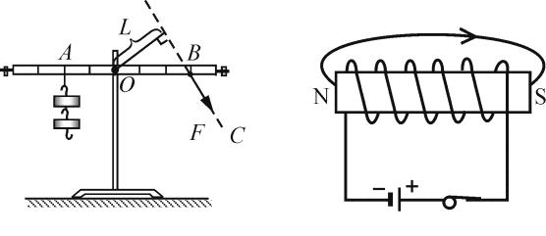
二、填空题(每空 2 分，共 32 分)
15．并 变大 16．水 相互的 17．汽化 放热 18．L2 0.28
19．12 较暗 20．2×10 连通器 21．S 地磁场 22．串 27
三、作图与计算题(共 16 分)
23．(共 4 分)答案如图。
评分意见：
（1） ①正确画出拉力 F 的示意图得 1 分；②正确画出 F 的力臂得 1 分。
（2） ①正确标出通电螺线管的 N、S 极得 1 分；②正确标出磁感线方向得 1 分。
24.（6 分）解：（1）F = pS （1 分）
=50 ×10 Pa × 40 ×10⁻⁴ m ² （1 分）
=2×10 N （1 分）
（2） F=G =m g = 1800 kg×10 N/kg = 1.8×10⁴ N （1 分）
W =Fs （1 分）
= 1.8×10⁴N × 6m = 1.08 ×10⁵J （1 分）
25.(6 分) 解：（1）由图像可知 I_{L}=0.2A 时，U_{L}=1V （1 分）
P_{L}=U_{L}×I_{L} （1 分）
=1V×0.2A =0.2W (1 分)
（2）由图像可知 U_{R}=2.5V 时，I_{R}=0.4A (1 分)
W₁ = U_{R} R_{I} t = 2.5V× 0.4A ×0.5 × 3600s = 1800 J （1 分）
两个电阻并联 W _{总}＝2W₁＝2×1800 J＝3600 J （1 分）
四、实验与探究题(共 14 分)
26．（6 分）（1） 电流（2 分） （2）c、d （2 分） （3）甲 （2 分）
3
27．（8 分）（1）0.023 （2 分） （2）20 （2 分） （3）1.15×10 （2 分）
答：不正确（1 分），因为 6 颗枇杷的体积不一定等于 3V（1 分,其它说法合理也得分）。
B 卷（共 20 分）
一、选择题（每小题 2 分，共 10 分。有的小题只有一个选项符合题目要求，有的小题有二个选项符合题目要求，全部选对的得 2 分，选对但不全的得 1 分，有选错的得 0 分）
题号 | 1 | 2 | 3 | 4 | 5
答案 | C | B | D | AC | CD

二、综合题（共 10 分）
6．（4分）（1）断路（1分） （2）为0（1分） 小于U（1分,其它说法合理也得分）
（3） （U− I₁R₀）/ 2rI₁ （1分）
7. （6分）解：（1）A受到杆K的作用力FK向左。因为在4~6 s内，A相对于B向左运动，可知B对A摩擦力f ′向右，A处于静止状态，水平方向必定受平衡力作用，所以F_{K}向左。 (方向和理由都正确得1分，只答方向不给分)
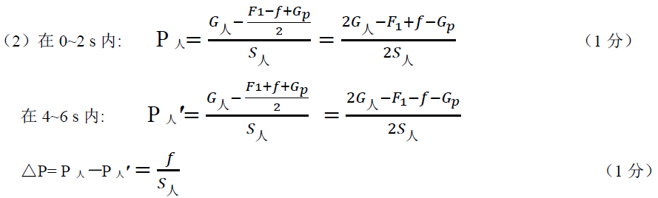（3）以C为研究对象：
在 8 ~ 10 s内有F₃= G_{C}= 40 N ∴F₁= F₃/2=20N
在 0 ~ 2 s内有F₁+F_{浮}= G_{C} ∴F_{浮}= 20 N （1分）
以B 为研究对象：
在4 ~ 6 s内有 F₁+ f = 2 F₂′－ G_{P}
在8 ~ 10 s内有F₃+ f = 2 F₃′－ G_{P}
∴F₃－F₁= 2（F₃′－ F₂′）= 2 F₃′/3
∴F₃′=30N (1分)
在8 ~ 10 s内，人做功的功率：
P = F₃′v = 30N×0.12m/s = 3.6 W （1分）
评分意见：其它解法，参照本标准给分

